Målte verdiar:

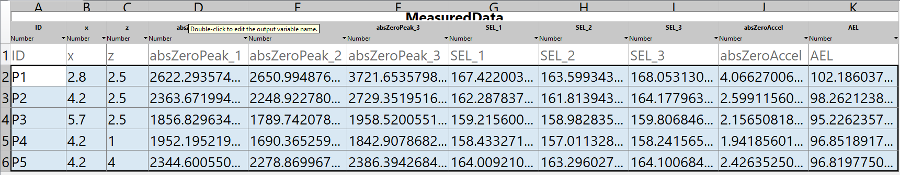

Filterer alle frå 20-4000 Hz

Legg merke til at punkt P1 er klipt for B&K, men ikkje for vektorsensor

